**Manual Técnico**

Dentro de este manual se detallará el proceso para determinar el AFD para el analizador léxico y la gramática libre de contexto para el análisis sintáctico.

Para el AFD se utilizó la siguiente expresión regular:

Donde D son los dígitos, L las letras y S los símbolos. En el caso de /* (L|D|S)* */ se omite el * de los símbolos para poder saber cuando es que pasa al siguiente estado.

**D D* | D D*.D D* | L (L|D|S)* | ‘ (L|D|S)* ’ | “ (L|D|S)* ” | // (L|D|S)* | /* (L|D|S)* */ | =(=|ɛ) | != | +(+|ɛ) | -(-|ɛ) | >(=|ɛ) | <(=|ɛ)**

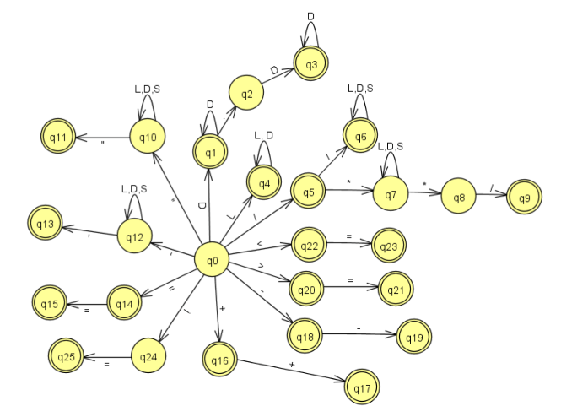

Para la programación se agregaron los símbolos que faltan de token y las palabras reservadas se detectan cuando se guarda un token. Se utilizaron estados, los cuales están a continuación:

Para la gramática libre de contexto:

Ahora para determinar la gramática libre de contexto se armo viendo ejemplos redactados en el enunciado de la practica y ejemplos de entradas que pueden entrar en el proyecto.

La gramática está a continuación:

<Start> :=

WR_Class ID S_Open_Key

<FunctionList>

WR_Void WR_Main S_Open_Parenthesis S_Close_Parenthesis S_Open_Key

<SentencesList>

S_Close_Key

<FunctionList>

S_Close_Key

<FunctionList> :=

<Type> ID S_Open_Parenthesis <Parameter> S_Close_Parenthesis S_Open_Key

<SentencesList>

<ReturnOrNot>

S_Close_Key <FunctionList>

<ReturnOrNot> := WR_Return <Expression> | ɛ

<Type> := WR_Int | WR_Double | WR_Char | WR_String | WR_Bool | WR_Void

<Parameter> := <ParameterDeclaration> | ɛ

<ParameterDeclaration> := <Type> ID <ParameterList>

<ParameterList> := S_Comma <ParameterDeclaration> | ɛ

<SentencesList> :=

| <DeclarationSentence> <SentencesList> /

| <AsignmentSentence> <SentencesList> /

| <PrintSentence> <SentencesList> /

| <IfElseSentence> <SentencesList> /

| <SwitchSentence> <SentencesList> /

| <ForSentence> <SentencesList>

| <WhileSentence> <SentencesList> /

| <DoWhileSentence> <SentencesList> /

| ɛ

<DeclarationSentence> :=

<Type> <VariablesDeclaration>

<VariablesDeclaration> := ID <IDList> <OptAsignment> S_SEMICOLON

<IDList> := S_COMMA ID <IDList> | ɛ

<OptAsignment> := S_EQUALS <Expression> | ɛ

<AsignmentSentence> := ID S_EQUALS <Expression> S_SEMICOLON

<PrintSentence> := WR_CONSOLE S_POINT WR_WRITE S_Open_Parenthesis <Expression> S_Close_Parenthesis S_SEMICOLON

<IfElseSentence> :=

WR_IF S_Open_Parenthesis <Expression> S_Close_Parenthesis S_Open_Key

<SentencesList>

S_Close_Key <OptElse>

<OptElse> :=

WR_ELSE <OptElseIf> S_Open_Key

<SentencesList>

S_Close_Key

| ɛ

<OptElseIf> := WR_IF S_Open_Parenthesis <Expression> S_Close_Parenthesis

<SwitchSentence> :=

WR_SWITCH S_Open_Parenthesis ID S_Close_Parenthesis S_Open_Key

<CaseList>

<OptDefault>

S_Close_Key

<CaseList> :=

WR_CASE <CaseValue> S_TWO_POINTS

<SentencesList>

WR_BREAK S_SEMICOLON

| ɛ

<CaseValue> := STRING | INTEGER | DECIMAL

<OptDefault> :=

WR_DEFAULT S_TWO_POINTS

<SentencesList>

WR_BREAK S_SEMICOLON | ɛ

<ForSentence> :=

WR_FOR S_Open_Parenthesis <Expression> S_Close_Parenthesis

<WhileSentence> :=

WR_WHILE S_Open_Parenthesis <Expression> S_Close_Parenthesis S_Open_Key

<SentencesList>

S_Close_Key

<DoWhileSentence> :=

WR_DO S_Open_Key

<SentencesList>

S_Close_Key WR_WHILE S_Open_Parenthesis <Expression> S_Close_Parenthesis S_SEMICOLON

<Expression> := <E> <OptComparisonSymbol>

<OptComparisonSymbol> :=

S_EQUALS_EQUALS <E>

| S_MAJOR <E>

| S_LESS <E>

| S_MAJOR_EQUALS <E>

| S_LESS_EQUALS <E>

| S_DIFFERENT <E>

| ɛ

<E> := <T> <EP>

<EP> :=

S_PLUS<T><EP>

| S_MINUS<T><EP>

| ɛ

<T> := <F><TP>

<TP> :=

S_PRODUCT <F>

| S_DIVISION <F>

| ɛ

<F> :=

INTEGER

| DECIMAL

| STRING

| ID

| WR_TRUE

| WR_FALSE